新北市瑞芳區瑞亭國小109學年度第二學期混齡訪視報告
教學評量試題分析彙整：
- 評量命題步驟：
- 確認學習範圍之學習內容應習得知之基礎概念和知識，特別是與未來課程銜接相關的基礎。
- 基礎概念。(記憶、理解)
- 基礎知識。(記憶、理解)
- 分析學生程度，規劃學生平均分數，但應避免打擊學生信心又必須校評量應習得的內容知識和有效表現，又具鑑別度。
- 教學過程和習作練習時易出錯的概念和知識。
- 認知技能可整合概念知識的層次 (應用、分析、評鑑、創造)
- 透過雙向細目規劃班級學生平均得分
- 分析學生的表現行為規劃命題分布：如推估平均為80分。則記憶、理解、應用之題型約有75-85分左右。
- 針對可評量認知技能整合概念知識較高層次的題型如應用、分析、評鑑或創造的題型約有15-25分。

- 國、數卷實例說明：
三年級 國語
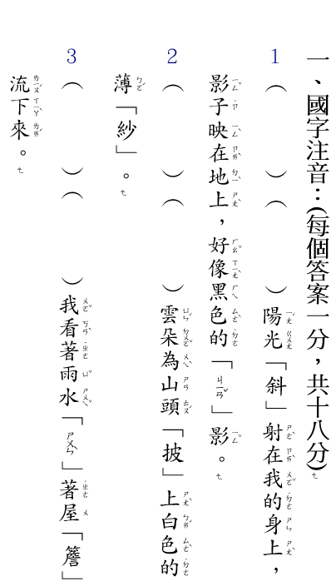 | 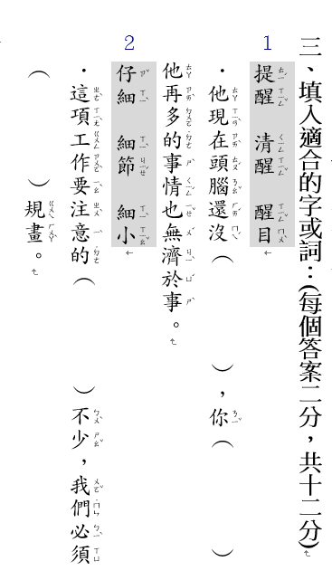 | 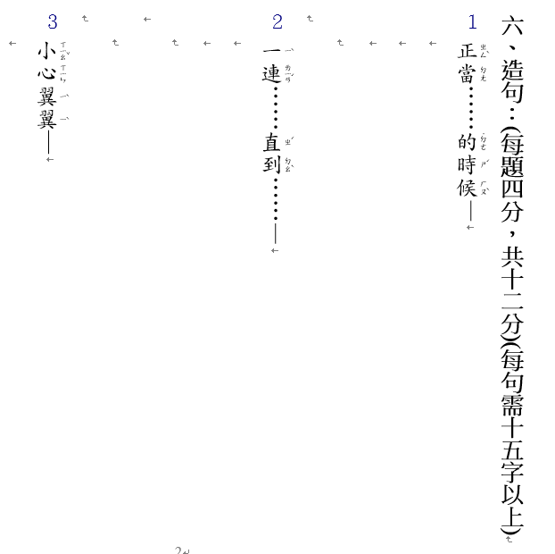
為評量學生關於國字事實知識的認識與書寫，在第一大題中要能根據詞語辨別出應寫的國字，與國字的正確書寫。評量層次：記憶。  建議：考國字注音時，可以增加相似字及多音字的題型，來讓學生辨別並寫出正確的字。 | 評量學生理解詞語的意義與使用，能將詞語放入適當的例證中。評量層次：理解。  建議：語詞填空的題型，可以設計成相似的語詞及不同的語詞兩種類型來增加題型豐富度，含語詞辨別及運用。 | 利用已能理解的句型創造出一個新的句子與語境。  評量層次：創作。  建議：造句部份可利用相似語詞進行出題，可考驗學生辨別不同的詞意及運用。另外若是不同語詞的造句也可以讓學生將語詞都融入於同一句子或短文中，但建議給學生相關情境，考驗學生運用語詞到寫作的能力。(原班上的作業都有類似的練習題，可以等學生更熟練該技巧後再出於評量題目中)
數學
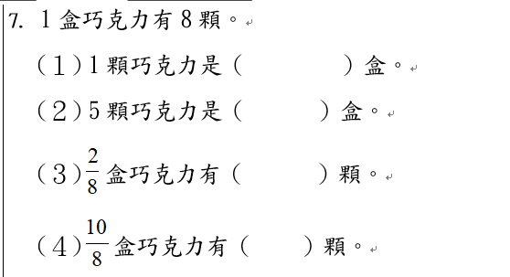 | 能理解平分及分數的概念，了解同一物品會因不同單位量詞而有不同的說法，1顆巧克力以顆為基礎單位而言是代表1顆，但從1盒為基礎單位時則稱為八分之一盒。  評量層次：理解：
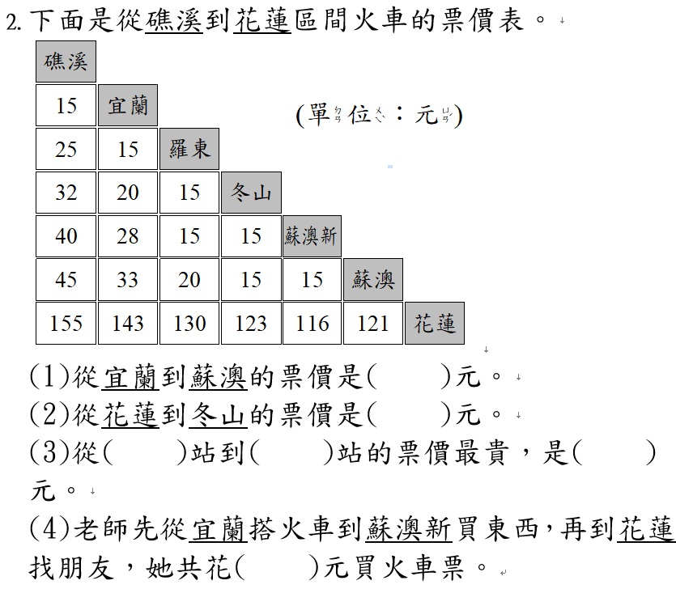 | 應用：學生能理解及解讀二維表格，並配合題目找到相對應的資訊內容。  評量層次：應用
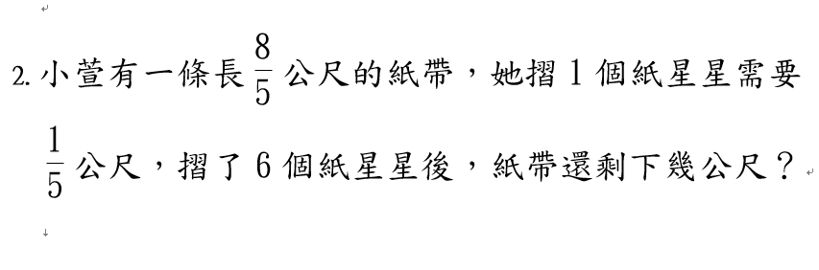 | 理解抽象的分數概念，理解公尺是8個公尺，並應用將8減掉6後剩下的2個公尺，也就是公尺，解決算式問題。  評量層次：應用
數學：
1. 數學混齡的出卷模式，中年級目前是採有共同學習的部份會用同一題型，但會視孩子的學習階段調整題目的數字或是敘述。
2. 也可讓不同年級的孩子兩份考卷都做(除了完全沒上過的單元題目)，可刺激孩子的學習動力，並從不同角度來了解學生學習程度。

